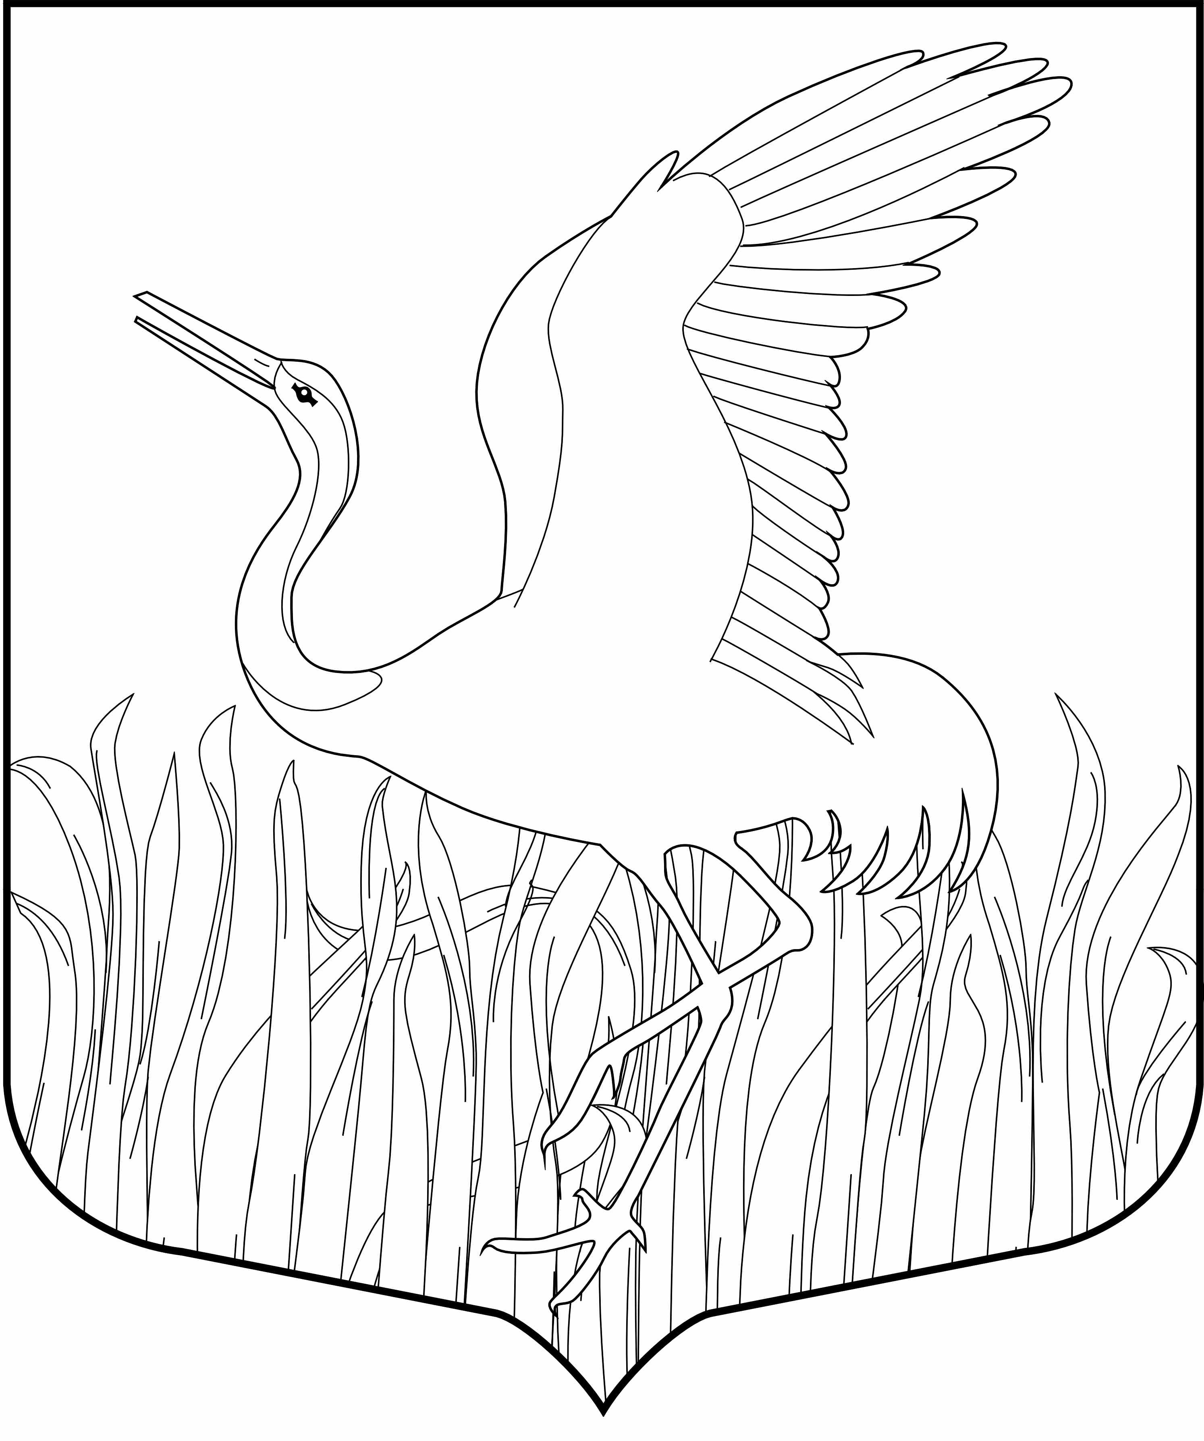

Ленинградская область

Лужский муниципальный район

Администрация Мшинского сельского поселения

**РАСПОРЯЖЕНИЕ**

19 мая 2025 г. № 4-р

Об окончании отопительного периода

на территории Мшинского сельского

поселения Лужского района

Ленинградской области

В связи с устойчивой положительной температурой наружного воздуха, в соответствии с п.8.4 « Правил подготовки и проведения отопительного сезона в Ленинградской области», утвержденных областным законом от 19.06.2008 года № 177-ОЗ:

1. Закончить отопительный сезон, в том числе социально значимых объектов (здание школы, детских садов, ФАП) на территории Мшинского сельского поселения с 20.05.2025 года;
2. Данное распоряжение опубликовать на официальном сайте администрации Мшинского сельского поселения.

Глава администрации

Мшинского сельского поселения В.В. Картавенко

Разослано: ЖКХ ЛМР, отдел образования ЛМР, ООО «Петербургтеплоэнерго», ООО «ТК Северная», ООО «Районная управляющая компания», ООО УК «Полужье», прокуратура, в дело, редакция газеты «Лужская правда».